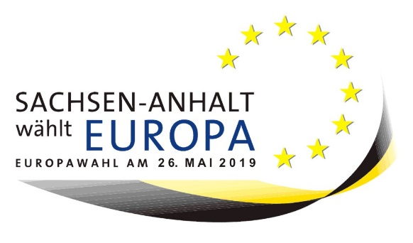
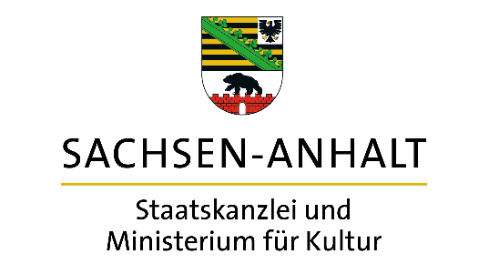

Einladung

„Sachsen-Anhalt – engagiert für Europa!“

Verleihung der „Ehrennadel des Landes Sachsen-Anhalt“ an europäisch engagierte Bürgerinnen und Bürger und Filmvorführung aus dem ARTE Programmschwerpunkt „Europa 2019“

am Dienstag, den 14. Mai 2019 um 18.00 Uhr
im „Palais am Fürstenwall“, Festsaal
Staatskanzlei und Ministerium für Kultur
Hegelstraße 42, 39104 Magdeburg

Mit
Rainer Robra, Chef der Staatskanzlei und Europaminister des Landes Sachsen-Anhalt
Benjamin Kurc, Kulturattaché, Beauftragter für deutsch-französische Angelegenheiten in Sachsen-Anhalt

Musikalische Einleitung durch den Kinder- und Jugendchor Hegelgymnasium Magdeburg

Einlass ab 17.30 Uhr. Im Anschluss an die Veranstaltung besteht die Gelegenheit zur Fortführung der Gespräche bei einem Empfang.

Anmeldung bis 10. Mai 2019 ist erforderlich.
per E-Mail an europa@stk.sachsen-anhalt.de
telefonisch unter 0391/567-6695 oder per Fax an 0391/567-6606
Bitte nutzen Sie den beigefügten Anmeldebogen und beachten Sie die Hinweise zum Datenschutz unter http://lsaurl.de/DatenschutzSTK.

per E-Mail an europa@stk.sachsen-anhalt.de
per Fax an 0391/567-6606

Anmeldung zu „Sachsen-Anhalt – engagiert für Europa!“ am 14. Mai 2019

Name, Vorname: ___________________________________
Ggf. Funktion: ___________________________________
Ggf. E-Mail-Adresse: ___________________________________
Ich bin damit einverstanden, dass meine personenbezogenen Daten (Name, Vorname, ggf. Funktion, ggf. E-Mail Adresse) zum Zwecke der Anmeldung und Einlasskontrolle zur o.g. Veranstaltung verarbeitet werden.
Ich bin damit einverstanden, dass während der Veranstaltung zum Zwecke der Öffentlichkeitsarbeit fotografiert/gefilmt wird und das Bildmaterial gespeichert sowie auf der Webseite www.sachsen-anhalt.de, in den Sozialen Medien (Facebook- und Twitterpräsenz der Landesregierung) sowie in Publikationen veröffentlicht wird.
Ich kann meine Einwilligung jederzeit widerrufen. Informationen zum Datenschutz finden Sie auf unserer Webseite unter http://lsaurl.de/DatenschutzSTK.
Wenn Sie künftig keine Einladungen zu Veranstaltungen der Staatskanzlei und Ministerium für Kultur erhalten möchten, teilen Sie uns dies bitte per Mail an europa@stk.sachsen-anhalt.de mit.

Datum/Unterschrift __________________________________________

